CHILECITO, 1 de diciembre de 2024

SEÑORA DIRECTORA
ESC. N° 259 Nicolas Dávila
PROF. Margarita Manrique
S……………………………/………………………………D

De mi mayor consideración:
Tengo el agrado de dirigirme a usted a efectos de solicitar Licencia Especial según Ley 6395, para la realización de los estudios ginecológicos los días 2 y 3 de diciembre.
Sin otro motivo, saludo a usted muy atentamente.

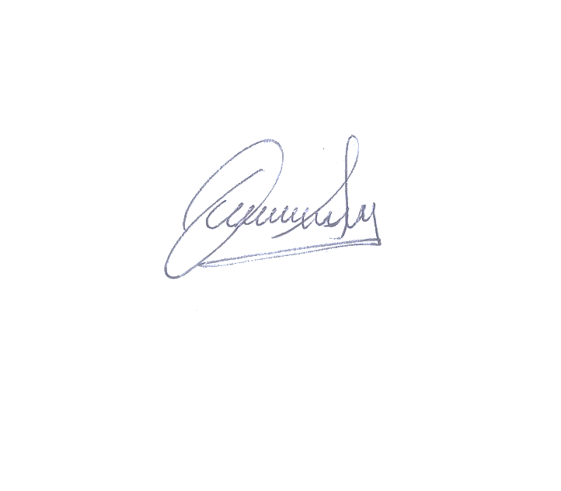

________________
Barrionuevo Dayana Sara
37320007

